【学方法】右侧交易必看！止损的几种方法

最近行情很好，一些股票也已经开始上涨，右侧行情也逐渐出现了，于是大家最关心的问题就是如何设置止损位，如何设置止盈位。我们分两期讲，先说止损的方法。

**为什么要止损？**

之所以设置止损，就是因为右侧行情极其不确定，他只是根据之前经验的总结，你觉得他应该上涨，他就是不涨你也没辙，这种概率略大于50%，但绝不会高于70%，也就是说做10把，至少得错3把。所以失败是非常正常的，那么既然失败概率这么高，就必须要控制损失，我们要做的就是让赚钱的时候大赚，而赔钱的时候少赔，这样才能赚钱。根据老齐自己的交易来看，右侧交易一般成功和失败各占一半，但是成功的交易里面，普遍一单赚20%以上，而失败的，基本亏5-8%。所以最后总账户依旧盈利。

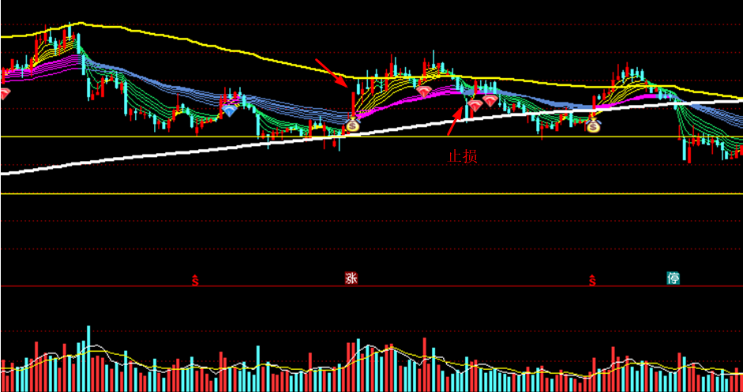

比如这只股票，我们就不点名了，你以为他是右侧，一根大阳线涨起来了，这时候理论上是可以追击的，但是涨了几天就不对了，也就涨了不到10%，就涨不动了，然后成交量也萎缩，很快就掉下去了，于是我们就应该果断止损，你在箭头那个位置止损，只亏损3%多一点。如果不止损，这只股票最后被腰斩。

**如何止损？**

止损非常简单，也有很多的方法？

首先，顾比均线止损发，也就是当股价跌破了长期均线组的位置，我们就倾向于止损，因为你判断为强势，基本均线都是多头排列了，这才是右侧特征，而一旦他再度跌破了顾比均线，那么也就证明之前的突破错了，很可能将会深跌整理。

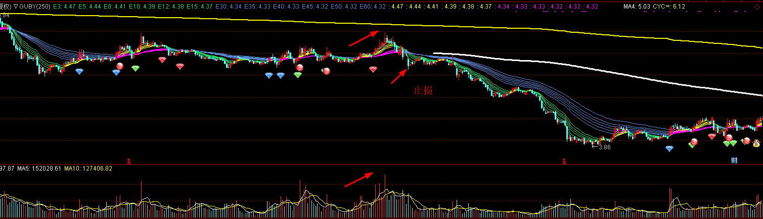

比如这个例子，这只股票已经在底部形成了反复震荡打磨底部的走势，反反复复，多次出现了假突破的情况，如果你第三次按照成交量放大跟进去了， 那么基本就上当了，很快他就掉头向下，跌破顾比均线，然后一路向下，随后下跌了40%。如果不止损，也是损失惨重。而如果按照顾比均线止损，你只损失掉8%。

所以总结一下，以右侧行情为基础逻辑买入的强势股，跌破顾比均线的长期均线组一定要止损卖出。如果交易失败，那么就要好好总结。看看是基本面没分析对，还是对大趋势把握出了问题，是的！右侧交易也是要看基本面的，不是什么股票都能右侧交易。至少他得估值合理，业绩良好才能做右侧。

优点：他将建立一个动态的止损保护，顾比均线会不断的上扬，从而保护你的投资。

缺点：在牛市初期，股价往往反反复复穿越顾比均线，容易发出假信号。

其次，买入价下跌8%止损，如果你不习惯用顾比均线，那么可以使用最简单的，买入价下设8%止损位，比如这只股票，他是8块钱买入，7.36卖出，刚好是8%。这只股票虽然后面没有马上就跌，但是也反反复复，再也没起来过。

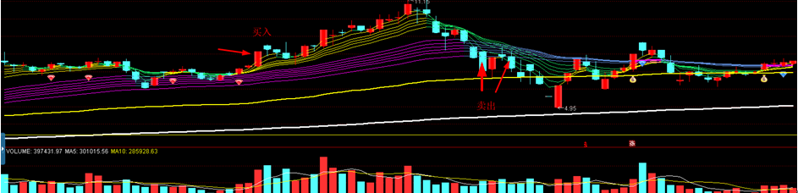

优点，用买入价下设8%的止损方法的好处是，方便你追击股价，比如还是上面那张图，你还可以在股价一路上扬的过程中，一路追击。在8.5元买一次，在9.7元在买一次，这就相当于把风险分散了，把原来的一次建仓拆分成了三次，当你在9.7买完之后，你的止损位就按照9.7 来向下设置8%，也就是说你要在8.9元止损，那么神奇的事情就发生了，你的买入总成本是8.7元，而止损位是8.9元，这一次交易基本不赔不赚。突破失败了，你并没有赔钱。

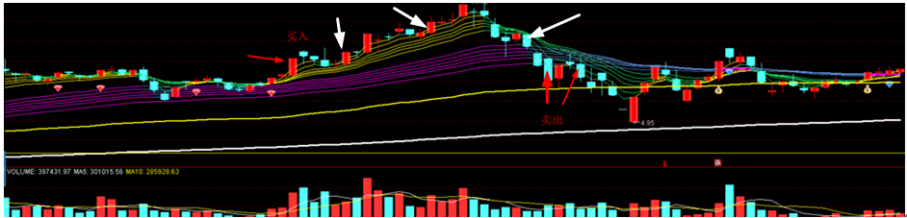

缺点：1方法比较机械，容易被振出局。2是对于高位滞涨的行情，反应比较慢

第三种方法，顾比均线+买入价下跌8%止损，哪个止损点近，就用哪个止损。这种方法在牛市后期使用比较好。可以用来去追击那些特别强势，被炒上天的股票。

优点，让你的损失更小。

缺点，也让你丧失更多的机会。

**结论**

其实，无论你用那种方法止损，都是可以的，最后的差别应该在5%以内，但是止不止损差别却很大。想做右侧交易的朋友应该先问自己一个问题，如果这次交易失败了，我能不能果断的止损，如果能，你就可以参与右侧交易，如果不能，总想再看一看，那么还是踏踏实实做你的基金定投去吧。